

Šejla Fetić, IB210211  
Tarik Lakota, IB210241  
Petar Zec, IB210277

Razvoj Softvera 1  
GoTogether App

ZADAĆA 2

# PRIMJER SLIČNE WEB APLIKACIJE

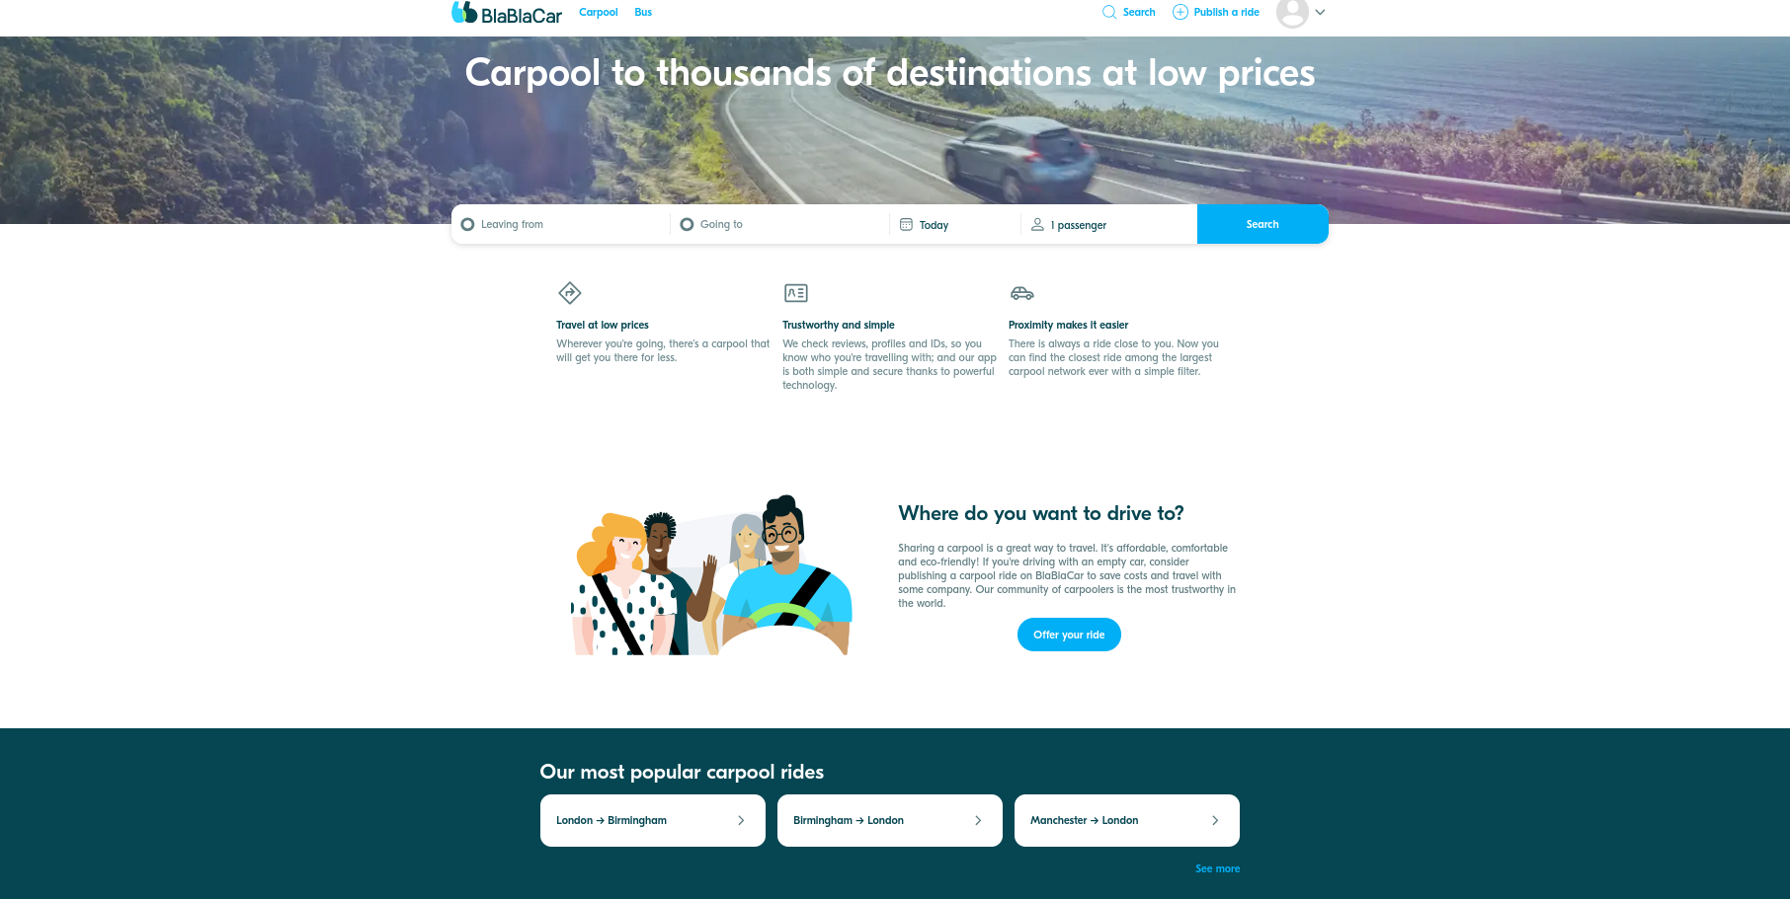

Landing page je je dizajniran i isprogramiran na jednostavan način gdje je korisniku lako prepoznati polje za pretragu sa tipičnim search bar-om. Ova stranica je dizajnirana tako da interfejs nije pretrpan, kako bi korisnik imao jasan uvid u sadržaj i lako razumio njegovu svrhu.

Razlika u odnosu na našu aplikaciju je što ćemo se zadržavati isključivo na carpooling-u te nećemo uključivati bus ride.

Ono što bismo uključili na naš landing page je mapa na kojoj korisnik sam može odabrati mjesto iz kojeg kreće kako bi mu se olakšalo pretraživanje ukoliko nije upoznat sa tačnim nazivom mjesta ili želi razgledati opcije u svojoj neposrednoj blizini.

Ideja da se se na sličan način izlistavaju vožnje. Naša aplikacija bi još uključila mogućnost da ukoliko korisnik želi da postavi samo oglas da ima vozilo i da je slobodan za vožnju po dogovoru, oni bi se izlistavali na početak.

Opcije filtriranja vožnji: korisnici mogu filtrirati po vremenu polaska, cijeni, broju slobodnih mjesta i vozaču.

Pregled profila vozača i putnika: vidljiv rating, komentari i zajedničke vožnje iz prošlosti (povećava povjerenje).

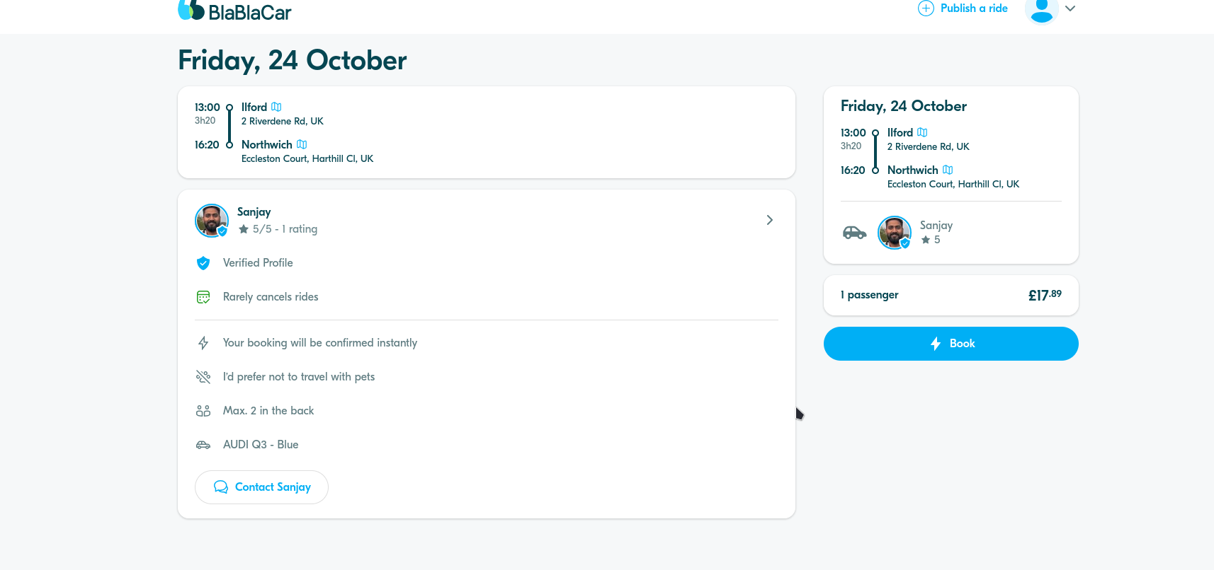

Postavljanje cijene vožnji je iskomplikovano na originalnoj aplikaciji. Naša ideja je da postavimo input gdje će moći korisnik proizvoljno unijeti cijenu, ali kao placeholder tog inputa bi stavili predloženu cijenu za tu vožnju na osnovu prethodnih oglasa. Također u ovoj aplikaciji prilikom kreiranja vožnje za svaki korak se otvara nova stranica, što otežava i bespotrebno komplikuje proces i izgleda više zahtjevno nego što jeste.

Razlika između naše aplikacije je što bismo koristili popup modal / wizard formu.

Ova fukcnionalnost izabire rute na osnovu google mapa, što nam se jako sviđa jer omogućava korisnicima da vide kojom putanjom ce se voziti, stoga mogu zatražiti da se na nekom drugom mjestu pridruže vožnji tj. ne samo od početne stanice. Također i sigurnost korisnicima koji će već znati kojom putanjom će vožnja ići.

Mogućnost postavljanja odmah povratne vožnje ukoliko oni koji se pridruže vožnji odmah mogu rezevrvisati i povrat sa istim vozačem.

Sviđa nam se što aplikacija omogućava vozaču da izabere da li će se slati booking request za vožnju a i daje mogućnost instant bookinga vože. Što omogućava vozaču sigurniji odabir putnika a i brži ukoliko je u žurbi.

**Funkcionalnosti koje nemaju na BlaBlaCar aplikaciji a mi želimo implementirati:**

Funkcionalnost da se može izabrati specifična početna destinacija i da prikaže puteve bez odabira krajnje destinacije ili obrnuto.

Mogućnost da se izlistaju sve vožnje za određeni datum bez lokacija.